Тип урока: Изучение нового материала.
Тема урока: Свойства функций. (9 класс)
Цели урока: Изучение свойств функций, применение свойств функций для решения задач
Задачи урока:
Образовательные:
- ввести определение возрастающей, убывающей функций;
- выработать алгоритм нахождения нулей функции, промежутков знакопостоянства, промежутков возрастания и убывания функции;
- сформировать умения пользоваться разработанными алгоритмами.
Развивающие:
- формирование умения выделять главное, сравнивать, анализировать и делать выводы;
- формирование умения формулировать познавательные задачи, планировать познавательную деятельность;
- развивать качества личности – трудолюбие, аккуратность, настойчивость в достижении цели.
Воспитательные:
- выработка объективной оценки своих достижений;
- формирование ответственности.

Планируемые результаты:

- Личностные: положительное отношение к учению, к познавательной деятельности, желание приобретать новые знания, осознавать свои трудности и стремиться к их преодолению, стремление осваивать новые виды деятельности, участвовать в творческом процессе.

- Метапредметные: умение работать с различными источниками; извлекать и анализировать конкретную информацию; умения работать в парах и малых группах; умения давать определение новым понятиям; умения строить монологическое высказывание.

- Предметные: способность определить свойства функций, используя графики функций и их формулы.

Используемые технологии (ФГОС):

- технология критического мышления – ведущая технология;
- технология проблемного обучения;
- технология сотрудничества (парная и групповая работа);
- здоровьесберегающие технологии.

Оборудование: компьютер, проектор, мобильный компьютерный класс, презентация PowerPoint, учебник Алгебра 9кл.
Технологическая карта урока

Этап урока | Цель этапа | Деятельность учителя | Деятельность учащихся
1.Организационный.  /1-я стадия технологии: Вызов/ | Организация направленного внимания на начало урока. | 1.Приветствие, проверка готовности к уроку,  определение места урока в теме.  Проводит инструктаж по работе с листом самооценки: На столах у вас лежат листы самооценки. Подпишите их. В течение урока вы постарайтесь оценить себя (Приложение 6). | 1.Приветствие учителя,  проверяют наличие необходимого учебного материала на парте, имеют представление о работе с листом самооценки, рефлексивной картой.  Отвечают на вопрос о теме предыдущего урока.
2. Актуализация знаний | Активизация имеющихся знаний, необходимых для изучения нового материала.  . | 1.Давайте повторим, что мы уже знаем, и в ходе повторения найдем, чему нам надо научиться, поставим перед собой задачу и сформулируем тему урока.  На предыдущем уроке мы составили кластер «Функция». Одну из характеристик вы указали «Свойства». Проработаем этот кластер.  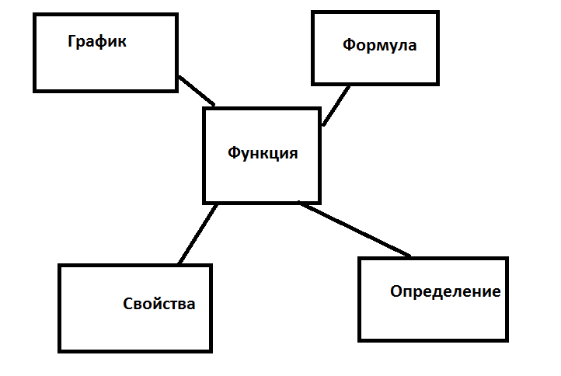  2.Для этого вспомним:  Какие функции вам уже известны?  Какими свойствами они обладают?  Какие общие свойства у них есть?  Какие, по-вашему, свойства могут быть общими для всех функций?  3.Расширяет кластер - дописывает названные учениками свойства.  Свойства  Возрастает, убывает  Область значений  Область определения  Это все известные вам свойства? | 1.Находят в своих тетрадях кластер «Функция».  2.Отвечают на вопросы  (Работают с созданной на предыдущем уроке таблицей известных функций)  Приложение 1  Называют свойства. 3.Дописывают их в кластер в свои тетради. (Работа ведется сначала индивидуально, затем в парах и группах).
3. Постановка учебной задачи  . | Формулировка темы, целей и задач урока,  определение области «знания-незнания» по теме,  постановка проблемного вопроса. | 1.Создаёт проблемную ситуацию:  Опираясь на известные вам свойства, выполните следующее задание:  (на экране слайд) Приложение 2  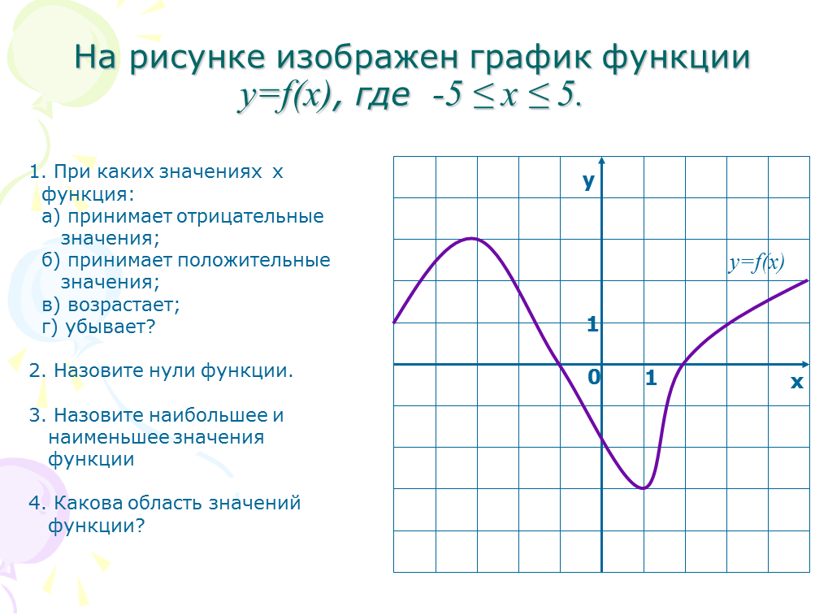  2. Помогает вести диалог. Подводит к теме урока.  Как же нам поступить? Какова наша задача на сегодняшнем уроке?  Какая тема урока?  3.Помогает учащимся сформулировать цели, задачи и тему урока. | 1.Пытаются выполнить задание.  В процессе выполнения задания, школьники с помощью вопросов и предположений  сами формулируют для себя значимые конкретные цели изучения  нового материала. (Работа ведется сначала индивидуально, затем в парах и группах). Представитель каждой группы представляет решение.  2.Обсуждают всем классом.  Обнаруживают, что для его выполнения не достаточно имеющихся знаний о свойствах функций  Сообщают об этом учителю.  3.Формулируют тему и задачи урока.
4. Решение учебной задачи (открытие нового знания, построение проекта выхода из затруднения).  /2 стадия технологии: Осмысление содержания/  5.Физкультминутка. | Формирование коммуникативных, регулятивных, познавательных УУД.  Достижение личностных, метапредметных и  предметных результатов  Гимнастика для глаз. | 1.Направляет работу учащихся по поиску, анализу и систематизации новых знаний через использование метода технологии критического мышления «Инсерт».  Организует индивидуальную, парную и групповую работу.  2. Организует беседу по новому материалу.  3.Направляет учащихся при составлении алгоритмов действий через наводящие вопросы.  -Как найти нули функции по графику?  (Абсциссы точек пересечения графика функции с осью абсцисс и есть нули функции).  -Как определить по графику, при каких значениях аргумента функция принимает положительные (отрицательные значения)?  (Если график выше оси Ох, функция принимает положительные значения, если ниже - отрицательные).  -Как определить по графику при каких значениях аргумента функция возрастает (убывает)?  (Если на заданном интервале х2>х1 и f(х2) >f(х1), то функция возрастает, если х2>х1 и f(х2)<f(х1) функция убывает). | 1.Читают самостоятельно текст в учебнике. Осуществляют поиск необходимой информации для выполнения учебных заданий.  Делают пометки на полях, используя соответствующие символы:! + ? Приложение 3 Самостоятельно заполняют таблицу по изучаемому материалу. В группах обсуждают содержание своих таблиц.  2.Обсуждают содержание своих таблиц в классе.  3. Составляют алгоритмы нахождения нулей функции, промежутков знакопостоянства, промежутков возрастания(убывания).
6.Первичное закрепление.  /3-я стадия технологии: Рефлексия/ | Творческая переработка, анализ, интерпретация изученной информации. Использование сформированных умений и навыков. | 1.Учитель возвращает учащихся к первоначальному заданию, предлагает выполнить его еще раз, воспользовавшись полученной информацией. Показывает образец оформления заданий такого рода.  2. Устанавливает осознанность восприятия учебного материала. Рассматривается решение типовых упражнений. Предлагает выполнить задания для закрепления из упр.№3 установленные на ноутбуках мобильного компьютерного класса.  Приложение 4 (презентация, слайд)  3.Организует проверку выполненных заданий у доски. | 1.Выполняют задание, используя алгоритмы. Проговаривают и записывают решение.  2. Выполняют задания индивидуально, затем проверяют в парах(метод взаимной проверки) и обсуждают в группах.  3.Представители групп записывают результаты на доске, остальные проверяют, при необходимости дополняют.
7.Самостоятельная работа. | Диагностика качества учебно-познавательной деятельности. | 1.Организует деятельность по применению новых знаний в виде Самостоятельной работы. Предлагает выполнить задания , установленные на ноутбуках мобильного компьютерного класса.  Приложение 5 (Презентация, слайд) | 1. Выполняют Самостоятельную работу, используя взаимоконтроль (задания выполняют по очереди: один выполняет - второй контролирует и наоборот). Результат проверяет компьютер.
8. Домашнее задание | Развитие опыта исследовательской деятельности учащихся.  Самостоятельное использование сформированных умений и навыков. | Организует учащихся на самостоятельную деятельность дома.  Проводит инструктаж по выполнению домашнего задания | Записывают домашнее задание в дневник.  Д/з: §1,п.2, №№32,33,37 доп.№36,39  Заполнить таблицу№8, рефлексивную таблицу.
9. Рефлексия деятельности | Самооценка учащимися своей деятельности на уроке.  Самоанализ полученных на уроке знаний. | 1.Организует рефлексию. Выставляет оценки в журнал в соответствии с листами самооценки учащихся. Подводит итоги урока. | 1.Осуществляют самооценку собственной учебной деятельности, соотносят цели и результаты, степень их соответствия. Ставят себе итоговую оценку в лист самооценки. Приложение 6

Приложение 1

Формула | График | Название | Свойства
y=kx+b |  | Линейная | 1)D(f)=(−∞;+∞);  2) возрастает, если k>0, убывает, если k<0;  3) E(f)=(−∞;+∞)
y=kx |  | Прямая пропорциональность | 1)D(f)=(−∞;+∞);  2) возрастает, если k>0, убывает, если k<0;  3) E(f)=(−∞;+∞)
y=x² |  | Квадратичная | 1)D(f)=(−∞;+∞);  2) убывает на луче (−∞;0], возрастает на луче [0;+∞);
y=x³ |  | Кубическая | 1)D(f)= (−∞;+∞);  2)возрастает;  3) E(f)=(−∞;+∞)
y=k/x |  | Обратная пропорциональность | 1)D(f)=(−∞;0)∪(0;+∞);  2) если k>0, то функция убывает на открытом луче (−∞;0) и на открытом луче (0;+∞); если k<0, то функция возрастает на(−∞;0) и на (0;+∞);  3) E(f)=(−∞;0)∪(0;+∞)
y=√x |  | Корень из х | 1) D(f)=[0;+∞);  2) возрастает;  3) E(f)=[0;+∞);
y=|x| |  | Модуль х | 1) D(f)=(−∞;+∞);  2) убывает на луче (−∞;0], возрастает на луче [0;+∞);  3) E(f)=[0;+∞).
Приложение 2

Приложение 3 (Инсерт)

+ | ! | ?
Поставьте ≪+≫ на  полях, если то, что вы читаете, соответствует  тому, что вы знаете | Поставьте «!»  на полях, если  то, что вы читаете,  является для вас новым | Поставьте «?» на полях, если то, что вы читаете, непонятно или же вы хотели бы получить более подробные сведения по данному вопросу
 | 1.Значения аргумента, при которых функция обращается в нуль, называются нулями функции.  2.Промежутки, в которых функция сохраняет знак, называются промежутками знакопостоянства.  3.Функция называется возрастающей на некотором промежутке, если большему значению аргумента из этого промежутка соответствует большее значение функции; | 1.Хотя функция y=k/x, k≠0 возрастает (убывает) на каждом интервале (-∞;0)и(0;+∞), на всей области определения она не является возрастающей (убывающей).

Приложение 4

Приложение 5

Приложение 6
Лист самооценки.
ФИО учащегося ___________________________________________
Дата_____________________________________________________
№ п/п | Деятельность учащегося | Критерии самооценки. | Самооценка.
1.  2. | Актуализация опорных знаний  Формулировка темы урока и задач урока. | 1) У меня есть кластер « Функции»-1 балл  2) Я назвал все известные функции- 1 балл;  3) Сам определил общие свойства функций и расширил кластер- 2 балла;  4) Расширил кластер с помощью-1 балл  Не смог построить – 0 баллов.  1) Я сам смог определить тему и задачи урока- -2 балла;  2) Я смог определить только тему урока –1 балл;  3) Я не смог определить тему и задачи урока - 0 баллов. | _________  ________
3. | Построение проекта выхода из затруднения | 1) Самостоятельно заполнил таблицу «Инсерт» по изучаемому материалу– 2 балла;  2) Заполнил таблицу в группе-1 балл;  3) Активно участвовал в обсуждении таблицы «Инсерт»- 1 балл; Не участвовал в обсуждении--0 баллов;  4) Самостоятельно составил алгоритмы нахождения нулей функции, промежутков знакопостоянства , возрастания, убывания.-2 балла; записал алгоритмы-1 балл. | ________  ________  ________
4. | Закрепление. | 1) Решал у доски упр. №3 – 2 балла;  2) Участвовал в работе класса- 1 балл;  3) Не участвовал – 0; | _______
4. | Диагностика качества учебно-познавательной деятельности. | 1) Выполнил самостоятельную работу без ошибок – 2 балл.  2) Допустил ошибку в одном задании – 1 балл.  3) Не решил или несколько ошибок – 0 баллов; | ________
5. | Контроль и оценка результатов деятельности. | 1) Заполнил таблицу анализа самостоятельной работы – 2 балла;  2) Не заполнил – 0 баллов. | ___________
6. | Выбор домашнего задания | 4 балла – выбрали все задания; 3 балла - выбрали задания 32,33,37+ одно доп., 2 балла – выбрали только номера 32,33,37из учебника.
 | Итог урока | Всего баллов: __________  Нарисуй смайлик, в зависимости от настроения:  Поставьте себе оценку: ____________________________  если вы набрали 20-23 баллов - «5», 10-19 балла – «4», 6-9 баллов – «3» | _________

Приложение 7
Рефлексивная карта по теме «Функции и их свойства»
Планируемые результаты | Самооценка | Оценка другим учеником | Оценка учителя
Знаю:
– что такое функция
– что такое область определение функции
– что такое область значений функции
– что такое график
– алгоритм построения графика
– графики элементарных функций
– что такое нули функции
– что такое промежутки знакопостоянства
– какая функция называется возрастающей(убывающей)
Умею:
– находить область определения функции
– находить область значений функции
– определять по виду уравнения его график
– отмечать точку по ее координатам в координатной плоскости
– строить графики элементарных функций
--находить нули функции по графику
--находить нули функции по формуле
--находить промежутки знакопостоянства по графику
-- находить промежутки знакопостоянства по формуле
--определять является ли функция возрастающей(убывающей)
Карта заполняется постепенно по мере изучения материала. Самооценка ученика предшествует оценке учителя. Учащийся должен самостоятельно оценить трудность работы, вычленить объект, в котором допускается ошибка, обнаружить и изучить свои затруднения и решить, что же надо сделать, чтобы повысить свой уровень.

Приложение№8

Дома учащиеся разбираются с причинами ошибок и трудностей, возникших у них в ходе выполнения данной работы, заполняя таблицу №8
(таблица№8)
Задача, в которой была сделана ошибка. | Анализ: |  |  | Решение похожей задачи.
Задача, в которой была сделана ошибка. | Как действовал я? | Как надо было действовать (указать алгоритм действий) | В чем причина ошибки? | Решение похожей задачи.

